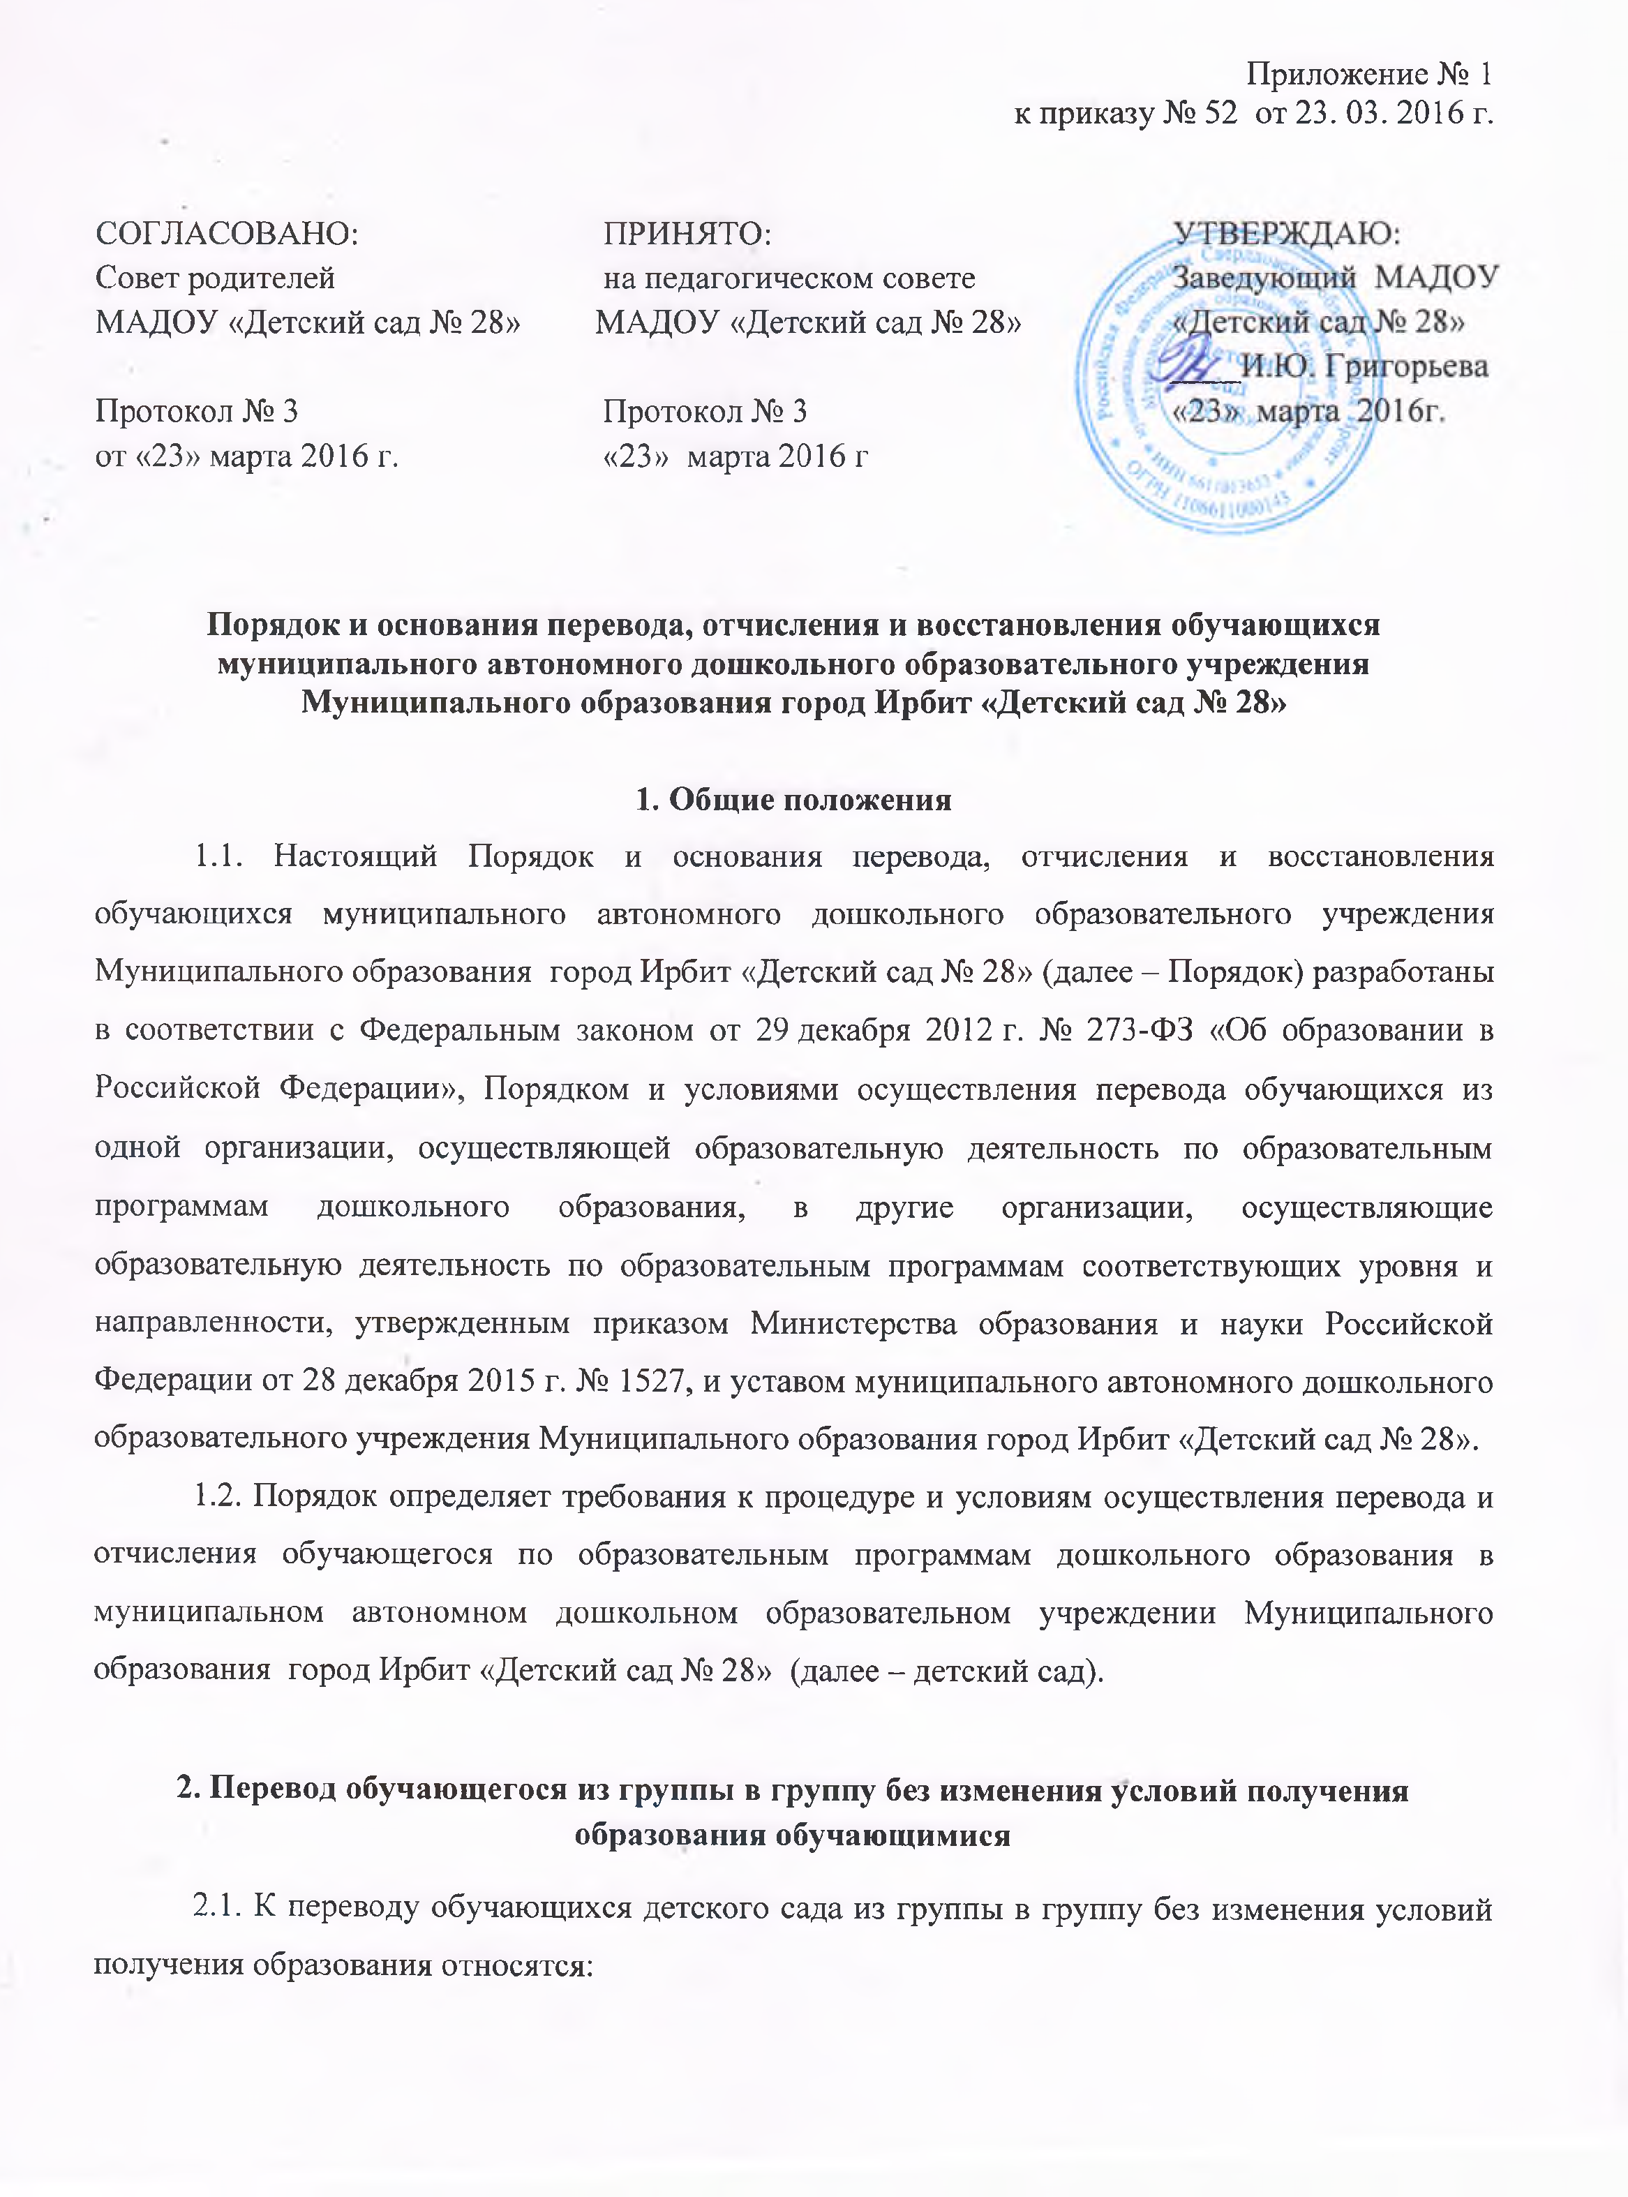
- перевод обучающегося по образовательной программе дошкольного образования из одной группы детского сада в другую группу такой же направленности без изменения направленности образовательной программы;
- перевод обучающихся из группы по присмотру и уходу без реализации образовательной программы в другую группу по присмотру и уходу без реализации образовательной программы.
2.2. Перевод обучающегося детского сада из группы в группу без изменения условий получения образования возможен:
- по инициативе родителей (законных представителей) обучающегося;
- по инициативе детского сада.
2.3. Перевод из группы в группу по инициативе родителей (законных представителей) обучающегося возможен при наличии свободных мест в группе, в которую планируется перевод обучающегося.
2.3.1. Перевод по инициативе родителей (законных представителей) осуществляется на основании заявления. В заявлении указываются:
а) фамилия, имя, отчество (при наличии) обучающегося;
б) дата рождения;
в) номер и направленность группы, которую посещает обучающийся;
г) номер и направленность группы, в которую заявлен перевод.
2.3.2. Заявление родителей (законных представителей) о переводе обучающегося из группы в группу регистрируется в соответствии с установленными в детском саду правилами организации делопроизводства.
Заявление родителей (законных представителей) рассматривается заведующим или ответственным лицом, назначенным заведующим детским садом, в течение трех дней.
В переводе может быть отказано только при отсутствии свободных мест в группе, в которую заявлен перевод.
2.3.3. Заведующий издает приказ о переводе обучающегося в течение трех дней с момента принятия решения об удовлетворении заявления родителей (законных представителей) о переводе обучающихся детского сада из группы в группу без изменения условий получения образования.
2.3.4. В случае отсутствия свободных мест в группе, в которую заявлен перевод, заведующим или ответственным лицом на заявлении проставляется соответствующая отметка с указанием основания для отказа, даты рассмотрения заявления, должности, подписи и ее расшифровки.
Родители (законные представители) обучающегося уведомляются об отказе в удовлетворении заявления в письменном виде в течение трех дней с даты рассмотрения заявления. Уведомление регистрируется в соответствии с установленными правилами делопроизводства. Копия уведомления об отказе хранится в личном деле обучающегося.
Факт ознакомления родителей (законных представителей) обучающегося с уведомлением фиксируется на копии уведомления в личном деле обучающегося и заверяется личной подписью родителей (законных представителей).
2.4. Перевод обучающегося (обучающихся) из группы в группу по инициативе детского сада возможен в случаях:
а) изменения количества групп одинаковой направленности, реализующих образовательную программу одинакового уровня и направленности, в том числе путем объединения групп;
б) изменения количества групп по присмотру и уходу без реализации образовательной программы, в том числе путем объединения групп.
2.4.1. Перевод обучающегося (обучающихся) детского сада из группы в группу без изменения условий получения образования по инициативе детского сада оформляется приказом.
При переводе должно быть учтено мнение и пожелания родителей (законных представителей) обучающегося (обучающихся) с учетом обеспечения требований законодательства к порядку организации и осуществления образовательной деятельности по образовательным программам дошкольного образования. Получение письменного согласия родителей (законных представителей) обучающегося (обучающихся) на такой перевод не требуется.
2.4.2. Решение детского сада о предстоящем переводе обучающегося (обучающихся) с обоснованием принятия такого решения доводится до сведения родителей (законных представителей) обучающегося (обучающихся) не позднее чем за три дня до издания приказа о переводе.
2.4.3. При переводе более пяти обучающихся детского сада из группы в группу без изменения условий получения образования решение о переводе (без указания списочного состава групп) с обоснованием принятия такого решения размещается на информационном стенде детского сада и на официальном сайте детского сада в сети Интернет.
Издание приказа о переводе в этом случае осуществляется с учетом мнения совета родителей (законных представителей) обучающихся.

3. Перевод обучающегося из группы одной направленности
в группу другой направленности
3.1. Перевод обучающегося по образовательной программе дошкольного образования из группы детского сада одной направленности в группу другой направленности возможен только по инициативе родителей (законных представителей) обучающегося при наличии свободных мест в группе, в которую планируется перевод обучающегося.
3.2. Перевод обучающихся с ограниченными возможностями здоровья осуществляется на основании рекомендаций психолого-медико-педагогической комиссии.
3.3. Перевод обучающегося из группы одной направленности в группу детского сада другой направленности осуществляется на основании заявления родителей (законных представителей). В заявлении указываются:
а) фамилия, имя, отчество (при наличии) обучающегося;
б) дата рождения;
в) номер и направленность группы, которую посещает обучающийся;
г) номер и направленность группы, в которую заявлен перевод.
К заявлению родителей (законных представителей) обучающегося с ограниченными возможностями здоровья прилагаются рекомендации психолого-медико-педагогической комиссии.
3.3.1. Заявление родителей (законных представителей) о переводе обучающегося из группы в группу регистрируется соответствии с установленными в детском саду правилами организации делопроизводства.
Заявление родителей (законных представителей) рассматривается заведующим или ответственным лицом, назначенным заведующим детским садом, в течение трех дней.
В переводе может быть отказано только при отсутствии свободных мест в группе, в которую заявлен перевод.
3.3.2. При принятии решения об удовлетворении заявления родителей (законных представителей) заведующий или ответственное лицо заключает с родителями дополнительное соглашение к договору об образовании по образовательным программам дошкольного образования.
3.3.3. Заведующий издает приказ о переводе обучающегося в течение трех дней после заключения дополнительного соглашения к договору об образовании о переводе обучающегося из группы детского сада одной направленности в группу другой направленности. В приказе указывается дата, с которой права и обязанности детского сада и родителей (законных представителей) обучающихся изменяются.
3.3.4. В случае отсутствия свободных мест в группе, в которую заявлен перевод, заведующим или ответственным лицом на заявлении проставляется соответствующая отметка с указанием основания для отказа, даты рассмотрения заявления, должности, подписи и ее расшифровки.
Родители (законные представители) обучающегося уведомляются об отказе в удовлетворении заявления в письменном виде в течение трех дней с даты рассмотрения заявления.
Уведомление регистрируется в соответствии с установленными правилами делопроизводства. Копия уведомления об отказе хранится в личном деле обучающегося.
Факт ознакомления родителей (законных представителей) обучающегося с уведомлением фиксируется на копии уведомления в личном деле обучающегося и заверяется личной подписью родителей (законных представителей).

4. Перевод обучающегося из группы, реализующей образовательную программу, в группу без реализации образовательной программы
4.1. Перевод обучающегося по образовательной программе дошкольного образования из группы детского сада, в которой реализуется образовательная программа, в группу без реализации образовательной программы возможен:
- по инициативе родителей (законных представителей) обучающегося;
- по инициативе детского сада.
4.2. Перевод обучающегося из группы в группу по инициативе родителей (законных представителей) обучающихся возможен при наличии свободных мест в группе, в которую планируется перевод обучающегося.
4.2.1. Перевод по инициативе родителей (законных представителей) осуществляется на основании заявления. В заявлении указываются:
а) фамилия, имя, отчество (при наличии) обучающегося;
б) дата рождения;
в) номер и направленность группы, которую посещает обучающийся;
г) наименование образовательной программы (в соответствии с договором об образовании);
д) номер группы по присмотру и уходу без реализации образовательной программы.
4.2.2. Заявление родителей (законных представителей) о переводе обучающегося из группы в группу регистрируется соответствии с установленными в детском саду правилами организации делопроизводства.
Заявление родителей (законных представителей) рассматривается заведующим или ответственным лицом, назначенным заведующим детским садом, в течение трех дней.
В переводе может быть отказано только при отсутствии свободных мест в группе, в которую заявлен перевод.
4.2.3. При принятии решения об удовлетворении заявления родителей (законных представителей) заведующий или ответственное лицо заключает с родителями дополнительное соглашение к договору об образовании по образовательным программам дошкольного образования.
4.2.4. Заведующий издает приказ о переводе обучающегося в течение трех дней после заключения дополнительного соглашения к договору об образовании о переводе обучающегося из группы, в которой реализуется образовательная программа, в группу детского сада без реализации образовательной программы. В приказе указывается дата, с которой права и обязанности детского сада и родителей (законных представителей) обучающихся изменяются.
4.2.5. В случае отсутствия свободных мест в группе, в которую заявлен перевод, заведующим или ответственным лицом на заявлении проставляется соответствующая отметка с указанием основания для отказа, даты рассмотрения заявления, должности, подписи и ее расшифровки.
Родители (законные представители) обучающегося уведомляются об отказе в удовлетворении заявления в письменном виде в течение трех дней с даты рассмотрения заявления.
Уведомление регистрируется в соответствии с установленными правилами делопроизводства. Копия уведомления об отказе хранится в личном деле обучающегося.
Факт ознакомления родителей (законных представителей) обучающегося с уведомлением фиксируется на копии уведомления в личном деле обучающегося и заверяется личной подписью родителей (законных представителей).
4.3. Перевод обучающегося (обучающихся) из группы детского сада, в которой реализуется образовательная программа, в группу без реализации образовательной программы возможен по инициативе детского сада с согласия родителей (законных представителей) обучающегося (обучающихся) в случае, когда обучение по образовательной программе завершено, а услуги по присмотру и уходу продолжают оказываться детским садом, в том числе в летний период.
4.3.1. Инициатива детского сада о переводе обучающегося (обучающихся) с обоснованием принятия такого решения доводится до сведения родителей (законных представителей) обучающегося (обучающихся) в письменном виде не позднее чем за три дня до даты завершения обучения.
4.3.2. Согласие родителей (законных представителей) каждого обучающегося на перевод оформляется в виде заявления.
В случае если в договоре об образовании по образовательным программам дошкольного образования срок оказания услуг по присмотру и уходу за обучающимся совпадает со сроком реализации образовательной программы, заведующий или ответственное лицо заключает с родителями дополнительное соглашение к договору об образовании.
4.3.3. Заведующий издает приказ о переводе обучающегося в течение трех дней после заключения дополнительного соглашения к договору об образовании о переводе обучающегося в группу детского сада без реализации образовательной программы. В приказе указывается дата, с которой права и обязанности детского сада и родителей (законных представителей) обучающихся изменяются.
4.3.4. При отсутствии согласия родителей (законных представителей) обучающегося (обучающихся) о переводе при наличии оснований для прекращения образовательных отношений детский сад вправе отчислить обучающегося (обучающихся).
Заведующий издает приказ об отчислении по истечении срока действия договора об образовании.

5. Перевод обучающегося в другую образовательную организацию
5.1. Перевода обучающихся из одной организации, осуществляющей образовательную деятельность по образовательным программам дошкольного образования, в другие организации, осуществляющие образовательную деятельность по образовательным программам соответствующих уровня и направленности в следующих случаях:
- по инициативе родителей (законных представителей) несовершеннолетнего обучающегося;
- в случае прекращения деятельности исходной организации, аннулирования лицензии на осуществление образовательной деятельности;
- в случае приостановления действия лицензии.
5.2. Уполномоченный орган местного самоуправления в сфере образования -Управление образованием Муниципального образования город Ирбит (далее – уполномоченный орган) обеспечивает перевод обучающихся с письменного согласия их родителей (законных представителей).
5.3. Перевод обучающихся не зависит от периода (времени) учебного года.
Перевод обучающегося по инициативе его родителей (законных представителей)

5.4. В случае перевода обучающегося по инициативе его родителей (законных представителей) родители (законные представители) обучающегося:
- осуществляют выбор принимающей организации;
- обращаются в выбранную организацию с запросом о наличии свободных мест соответствующей возрастной категории обучающегося и необходимой направленности группы, в том числе с использованием информационно-телекоммуникационной сети «Интернет» (далее - сеть Интернет);
- при отсутствии свободных мест в выбранной организации обращаются в орган местного самоуправления в сфере образования - Управление образованием Муниципального образования город Ирбит для определения принимающей организации из числа муниципальных образовательных организаций;
- обращаются в исходную организацию с заявлением об отчислении обучающегося в связи с переводом в принимающую организацию. Заявление о переводе может быть направлено в форме электронного документа с использованием сети Интернет.
5.5. В заявлении родителей (законных представителей) обучающегося об отчислении в порядке перевода в принимающую организацию указываются:
а) фамилия, имя, отчество (при наличии) обучающегося;
б) дата рождения;
в) направленность группы;
г) наименование принимающей организации. В случае переезда в другую местность родителей (законных представителей) обучающегося указывается, в том числе населенный пункт, муниципальное образование, субъект Российской Федерации, в который осуществляется переезд.
5.6. На основании заявления родителей (законных представителей) обучающегося об отчислении в порядке перевода исходная организация в трехдневный срок издает распорядительный акт об отчислении обучающегося в порядке перевода с указанием принимающей организации.
5.7. Исходная организация выдает родителям (законным представителям) личное дело обучающегося (далее - личное дело).
5.8. Требование предоставления других документов в качестве основания для зачисления обучающегося в принимающую организацию в связи с переводом из исходной организации не допускается.
5.9. Личное дело представляется родителями (законными представителями) обучающегося в принимающую организацию вместе с заявлением о зачислении обучающегося в указанную организацию в порядке перевода из исходной организации и предъявлением оригинала документа, удостоверяющего личность родителя (законного представителя) обучающегося.
5.10. После приема заявления и личного дела принимающая организация заключает договор об образовании по образовательным программам дошкольного образования (далее - договор) с родителями (законными представителями) обучающегося и в течение трех рабочих дней после заключения договора издает распорядительный акт о зачислении обучающегося в порядке перевода.
5.11. Принимающая организация при зачислении обучающегося, отчисленного из исходной организации, в течение двух рабочих дней с даты издания распорядительного акта о зачислении обучающегося в порядке перевода письменно уведомляет исходную организацию о номере и дате распорядительного акта о зачислении обучающегося в принимающую организацию.
Перевод обучающегося в случае прекращения деятельности исходной организации,
аннулирования лицензии, в случае приостановления действия лицензии
5.12. При принятии решения о прекращении деятельности исходной организации в соответствующем распорядительном акте учредителя указывается принимающая организация либо перечень принимающих организаций (далее вместе - принимающая организация), в которую(ые) будут переводиться обучающиеся на основании письменных согласий их родителей (законных представителей) на перевод.
О предстоящем переводе исходная организация в случае прекращения своей деятельности обязана уведомить родителей (законных представителей) обучающихся в письменной форме в течение пяти рабочих дней с момента издания распорядительного акта учредителя о прекращении деятельности исходной организации, а также разместить указанное уведомление на своем официальном сайте в сети Интернет. Данное уведомление должно содержать сроки предоставления письменных согласий родителей (законных представителей) обучающихся на перевод обучающихся в принимающую организацию.
5.13. О причине, влекущей за собой необходимость перевода обучающихся, исходная организация обязана уведомить учредителя, родителей (законных представителей) обучающихся в письменной форме, а также разместить указанное уведомление на своем официальном сайте в сети Интернет:
в случае аннулирования лицензии - в течение пяти рабочих дней с момента вступления в законную силу решения суда;
в случае приостановления действия лицензии - в течение пяти рабочих дней с момента внесения в Реестр лицензий сведений, содержащих информацию о принятом федеральным органом исполнительной власти, осуществляющим функции по контролю и надзору в сфере образования, или органом исполнительной власти субъекта Российской Федерации, осуществляющим переданные Российской Федерацией полномочия в сфере образования, решении о приостановлении действия лицензии.
5.14. Учредитель, за исключением случая, указанного в пункте 12 настоящего Порядка, осуществляет выбор принимающей организации с использованием информации, предварительно полученной от исходной организации, о списочном составе обучающихся с указанием возрастной категории обучающихся, направленности группы и осваиваемых ими образовательных программ дошкольного образования.
5.15. Учредитель запрашивает выбранные им организации, осуществляющие образовательную деятельность по образовательным программам дошкольного образования, о возможности перевода в них обучающихся.
Руководители указанных организаций или уполномоченные ими лица должны в течение десяти рабочих дней с момента получения соответствующего запроса письменно проинформировать о возможности перевода обучающихся.
5.16. Исходная организация доводит до сведения родителей (законных представителей) обучающихся полученную от учредителя информацию об организациях, реализующих образовательные программы дошкольного образования, которые дали согласие на перевод обучающихся из исходной организации, а также о сроках предоставления письменных согласий родителей (законных представителей) обучающихся на перевод обучающихся в принимающую организацию. Указанная информация доводится в течение десяти рабочих дней с момента ее получения и включает в себя: наименование принимающей организации, перечень реализуемых образовательных программ дошкольного образования, возрастную категорию обучающихся, направленность группы, количество свободных мест.
5.17. После получения письменных согласий родителей (законных представителей) обучающихся исходная организация издает распорядительный акт об отчислении обучающихся в порядке перевода в принимающую организацию с указанием основания такого перевода (прекращение деятельности исходной организации, аннулирование лицензии, приостановление деятельности лицензии).
5.18. В случае отказа от перевода в предлагаемую принимающую организацию родители (законные представители) обучающегося указывают об этом в письменном заявлении.
5.19. Исходная организация передает в принимающую организацию списочный состав обучающихся, письменные согласия родителей (законных представителей) обучающихся, личные дела.
5.20. На основании представленных документов принимающая организация заключает договор с родителями (законными представителями) обучающихся и в течение трех рабочих дней после заключения договора издает распорядительный акт о зачислении обучающегося в порядке перевода в связи с прекращением деятельности исходной организации, аннулированием лицензии, приостановлением действия лицензии.
В распорядительном акте о зачислении делается запись, о зачислении обучающегося в порядке перевода с указанием исходной организации, в которой он обучался до перевода, возрастной категории обучающегося и направленности группы.
5.21. В принимающей организации на основании переданных личных дел на обучающихся формируются новые личные дела, включающие в том числе выписку из распорядительного акта о зачислении в порядке перевода, соответствующие письменные согласия родителей (законных представителей) обучающихся.
6. Отчисление из детского сада
6.1. Образовательные отношения прекращаются в связи с отчислением обучающегося из организации, осуществляющей образовательную деятельность:
1) в связи с получением образования (завершением обучения);
2) досрочно по основаниям, в следующих случаях:
- по инициативе обучающегося или родителей (законных представителей) несовершеннолетнего обучающегося, в том числе в случае перевода обучающегося для продолжения освоения образовательной программы в другую организацию, осуществляющую образовательную деятельность;
- по инициативе организации, осуществляющей образовательную деятельность, в случае применения к обучающемуся, достигшему возраста пятнадцати лет, отчисления как меры дисциплинарного взыскания, в случае невыполнения обучающимся по профессиональной образовательной программе обязанностей по добросовестному освоению такой образовательной программы и выполнению учебного плана, а также в случае установления нарушения порядка приема в образовательную организацию, повлекшего по вине обучающегося его незаконное зачисление в образовательную организацию;
- по обстоятельствам, не зависящим от воли обучающегося или родителей (законных представителей) несовершеннолетнего обучающегося и организации, осуществляющей образовательную деятельность, в том числе в случае ликвидации организации, осуществляющей образовательную деятельность.
6.2. Досрочное прекращение образовательных отношений по инициативе обучающегося или родителей (законных представителей) несовершеннолетнего обучающегося не влечет за собой возникновение каких-либо дополнительных, в том числе материальных, обязательств указанного обучающегося перед организацией, осуществляющей образовательную деятельность.
6.3. Основанием для прекращения образовательных отношений является распорядительный акт организации, осуществляющей образовательную деятельность, об отчислении обучающегося из этой организации. Если с обучающимся или родителями (законными представителями) несовершеннолетнего обучающегося заключен договор об оказании платных образовательных услуг, при досрочном прекращении образовательных отношений такой договор расторгается на основании распорядительного акта организации, осуществляющей образовательную деятельность, об отчислении обучающегося из этой организации. Права и обязанности обучающегося, предусмотренные законодательством об образовании и локальными нормативными актами организации, осуществляющей образовательную деятельность, прекращаются с даты его отчисления из организации, осуществляющей образовательную деятельность.
6.4. При досрочном прекращении образовательных отношений организация, осуществляющая образовательную деятельность, в трехдневный срок после издания распорядительного акта об отчислении обучающегося выдает лицу, отчисленному из этой организации, справку об обучении.
7. Порядок и основания восстановления
7.1.Обучающийся, отчисленный из детского сада по инициативе родителей (законных представителей) до завершения освоения образовательной программы, имеет право на восстановление в детском саду по заявлению родителей (законных представителей) при наличии в детском саду свободных мест.
7.2. Детский сад заключает договор об образовании по образовательным программам дошкольного образования (далее – договор) с родителями (законными представителями) ребенка.
7.3. Заведующий издает приказ о зачислении ребенка в детский сад (далее – приказ) в течение трех дней после заключения договора. Приказ в трехдневный срок после издания размещается на информационном стенде детского сада и на официальном сайте в сети Интернет.

